Activité documentaire : Les foils, une prouesse technique !

Document 1 : Les grands trimarans filent désormais à un mètre au-dessus des eaux grâce à des ailettes. Une petite révolution.
"Accrochez-vous, ça va secouer".[…] Une séance de vol ? L'expression détonne dans la bouche d'un marin. Elle prend pourtant ici tout son sens. Car le vaisseau sur lequel navigue ce Breton d'adoption [ndlr : Sébastien Josse] peut se soulever au-dessus des eaux. Sa coque et ses deux flotteurs restent en suspension dans l'air, […]. "Le bateau ne décolle pas plus d'un ou deux mètres. Ce n'est pas un avion", s'amuse Cyril Dardashti[…]. Mais son entrée en suspension lui permet de réduire au maximum la résistance liée au contact de l'eau. A certains moments, ses 16 tonnes ne reposent que sur 5 mètres carrés de foils, de safrans et de dérive ! Une sacrée prouesse technique.
Source : Extrait de JULIAN, Sébastien. "Ces bateaux volent sur l'eau". www.lexpress.fr, 11/09/2018.

Document 2 : Vidéo
Source : Extrait de Les "foils", le secret de la vitesse en mer, jusqu’à 1’10, AFP TV
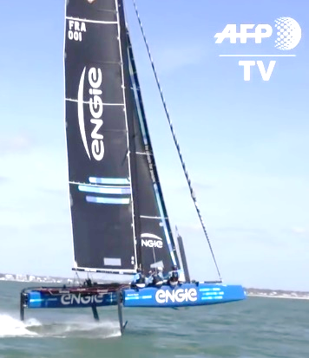

Document 3 :
DOI | Dans les mêmes conditions de vent, de voilure  et avec des bateaux de même masse.
DOI | Voilier sans foil |  | Voilier avec foils
DOI | Schéma | Modélisation | Schéma | Modélisation
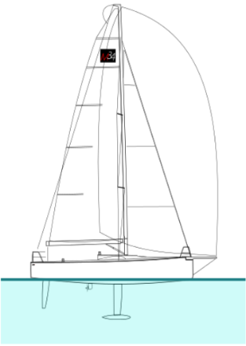    Voilier  Terre  Eau (frottements)  Air  Eau (réaction) |  |           V x | 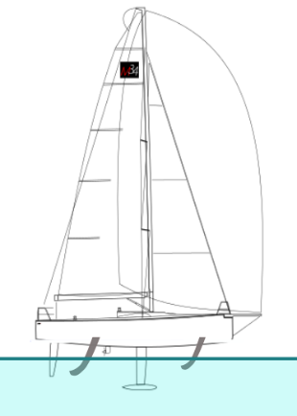
Source des images : M34_(voilier), wikipedia.org

Exercice différencié :
Niveau expert
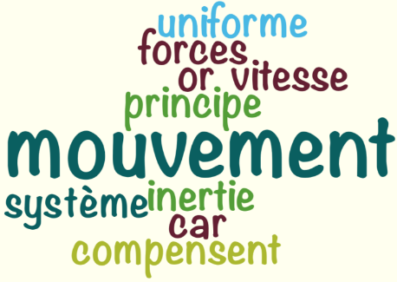
A l’aide du nuage de mots ci-contre et des informations données dans les différents documents, expliquer à l’oral pourquoi alors que certains voiliers « plafonnent » à une vitesse de 30 nœuds, les voiliers avec foils peuvent accélérer dans les mêmes conditions de vent.
Vous déposerez votre travail sur e-lyco, grâce à l’outil devoir en suivant le lien : …

Niveau confirmé
A l’aide des informations recueillis dans les documents, compléter le document 3 en représentant les forces qui s’exercent pour un voilier avec foils
Puis à l’aide du nuage de mots ci-contre et des informations données dans les différents documents, expliquer à l’oral pourquoi alors que certains voiliers « plafonnent » à une vitesse de 30 nœuds, les voiliers avec foils peuvent accélérer dans les mêmes conditions de vent.
Vous déposerez votre oral sur e-lyco, grâce à l’outil devoir en suivant le lien : …

Niveau débutant
- A la lecture des documents, indiquer pourquoi les frottements dus à l’eau, appelés « traînée » et représentés par la force , sont plus faibles en utilisant des foils ?
- Compléter le tableau du document 3 en présentant les forces qui s’exercent sur le voilier avec des foils dans les mêmes conditions.
- A l’aide du nuage de mots ci-contre, expliquer à l’oral pourquoi alors que certains voiliers ont un mouvement rectiligne uniforme, les voiliers avec foils peuvent accélérer dans les mêmes conditions de vent.
Vous déposerez votre oral sur e-lyco, grâce à l’outil devoir en suivant le lien : …

Annexes :
Programme de seconde : Exploiter le principe d’inertie ou sa contraposée pour en déduire des informations soit sur la nature du mouvement d’un système modélisé par un point matériel, soit sur les forces.

Critères de réussite de l’oral
Organisation et pertinence du discours | Fluidité verbale et attitude communicative
- Organisation des informations (introduction, conclusion, mots de liaison…)  - Précision du contenu (termes employés à bon escient, utilisation d’un vocabulaire scientifique…)  - Le sens général du discours est juste et répond à la question posée | - Maitrise de la voix (audibilité, rythme, niveau sonore…)  - Qualité de la langue

Tutoriel e-lyco : Comment rendre un travail oral sur e-lyco avec l’outil devoir :
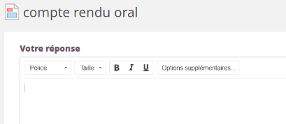

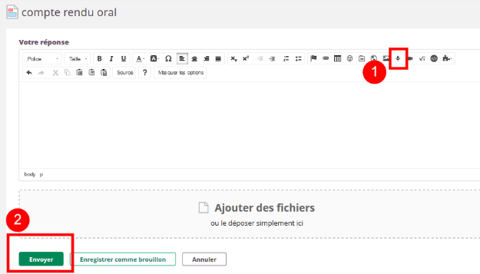
En suivant le lien, choisissez répondre au devoir.Vous pouvez alors vous enregistrer directement en cliquant sur option supplémentaire puis en utilisant le micro❶

Vous pouvez également ajouter un fichier audio en choisissant « Ajouter des fichiers »
Pensez à envoyer votre travail ❷

